Мероприятие «Как животные готовятся к зиме»
В ноябре в рамках недели «Животные осенью» во второй младшей группе прошло досуговое мероприятие «Как животные готовятся к зиме». В начале я провела беседу с детьми о том, какое на улице время года, и что изменилось в природе, во внешнем виде людей. Далее ребята поиграли в дидактическую игру «Что надо одеть?».
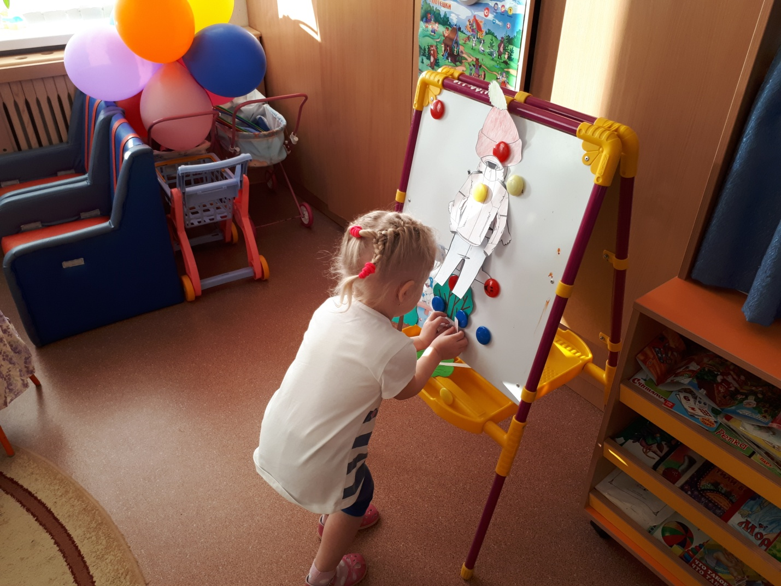
После того как все необходимые вещи были одеты, мы с ребятами отправились в путешествие по лесу. По пути нам встретились разные животные, которые готовились к зиме (зайчик, белочка, ёжик, медведь, волк и лиса).
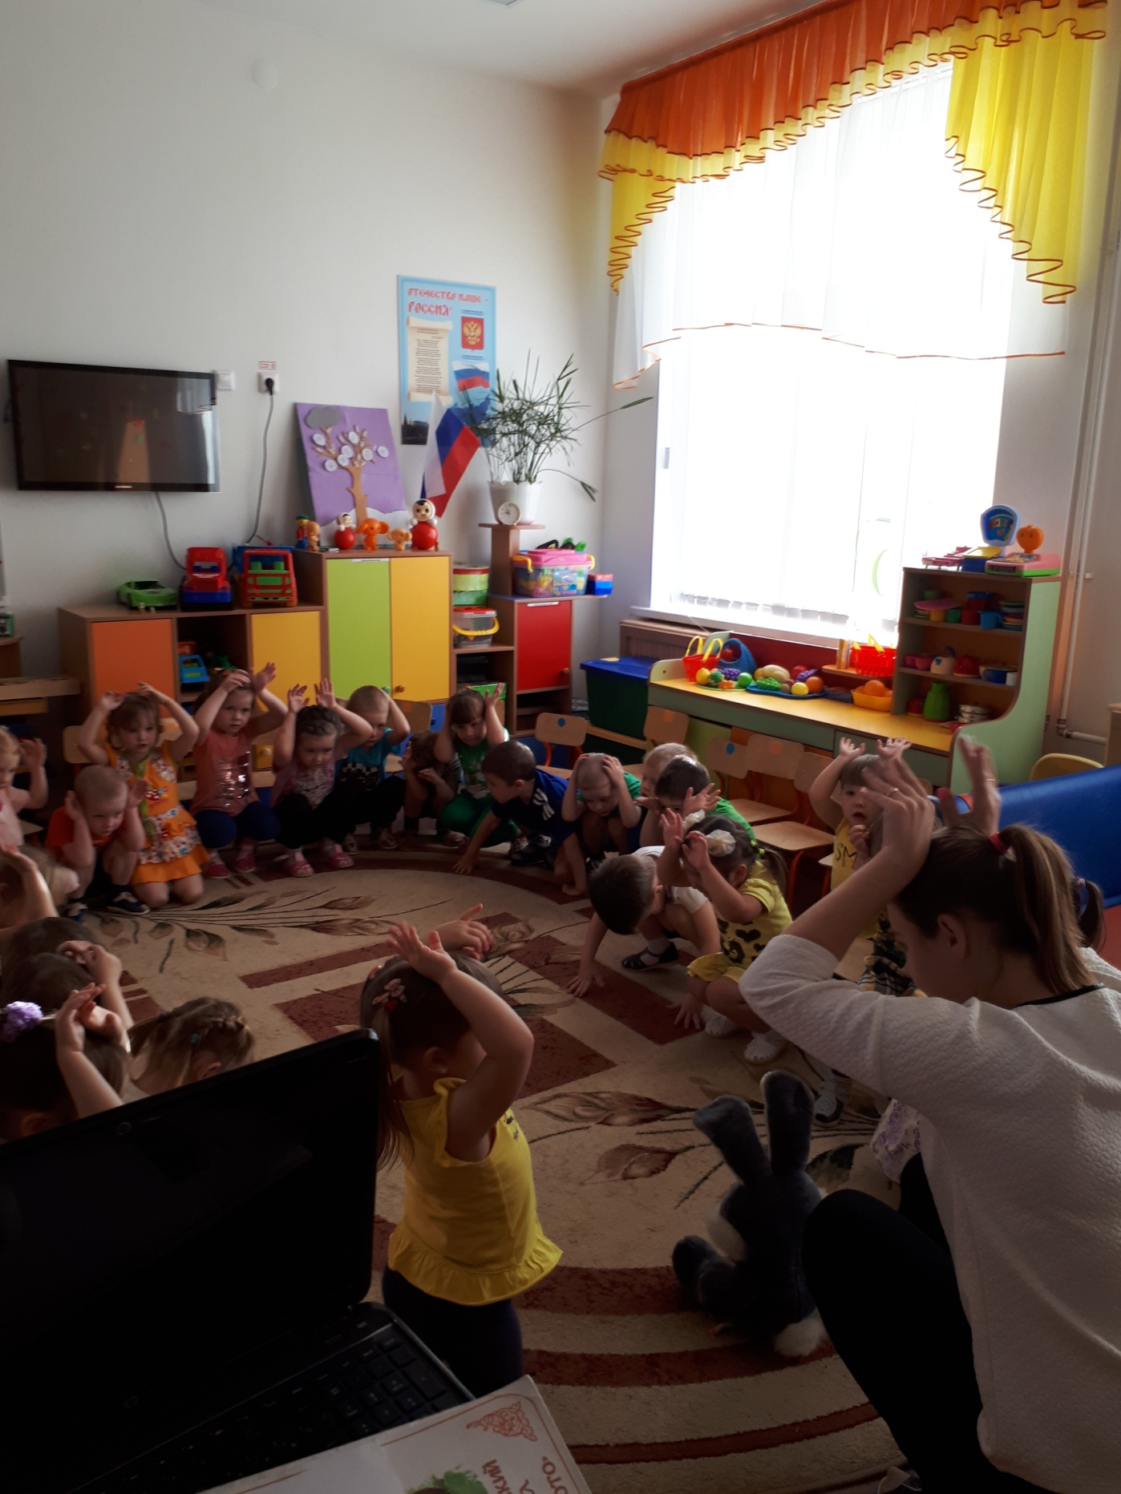
Ребята решили помочь им в этом нелегком деле, они отгадывали загадки, описывали внешний вид животных (изменения), рассказывали, как они готовятся к зиме. Играли в подвижные игры «Зайка беленький сидит», «Собери для белочки шишки», так же помогли ежику сделать теплую норку из листиков.
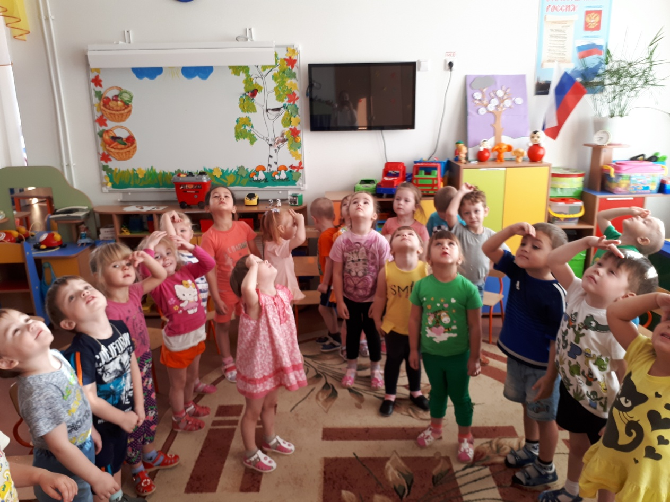
В данное мероприятие были вовлечены родители, они совместно с детьми сделали кормушки для птиц. Завершилось данное мероприятие размещение кормушек на площадке и подкормкой птиц.
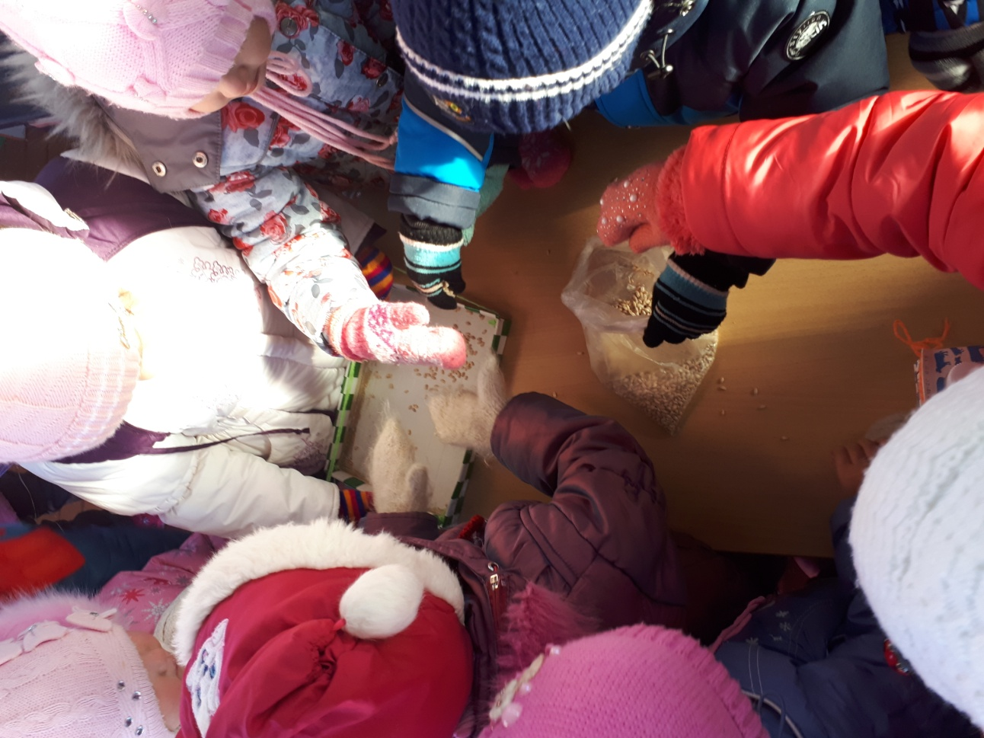
Ярмухаметова А.Е., воспитатель

